- Ordnen Sie die Ausdrücke einer Entwicklung oder Rangordnung zu.
an erster Stelle - abnehmen – langsam - stehen – steigen – auf Platz 3 – fallen – sein – wachsen – liegen – auf - sinken – sich erhöhen – zurückgehen – folgen – zunehmen – kommen – verringern – in der Mitte – leicht - um – vermindern – im Vergleich zu – schwanken – am Ende – bei – doppelt so gross wie – ab 2018 - ist die Hälfte von – zwischen 2020 und 2021 – fast – stark

ENTWICKLUNG

RANGORDNUNG

beides

Nun sehen Sie verschiedene Grafiken. Beantworten Sie alle Fragen zu jeder Grafik.

- Was für eine Grafik ist das? Typ?
- Ordnen Sie die Grafiken einer Beschreibung zu: Entwicklung oder Rangordnung?
- Zu welchem Prüfungstext passt die Grafik?
- Stellen Sie einen Zusammenhang mit dem Text fest.

A)
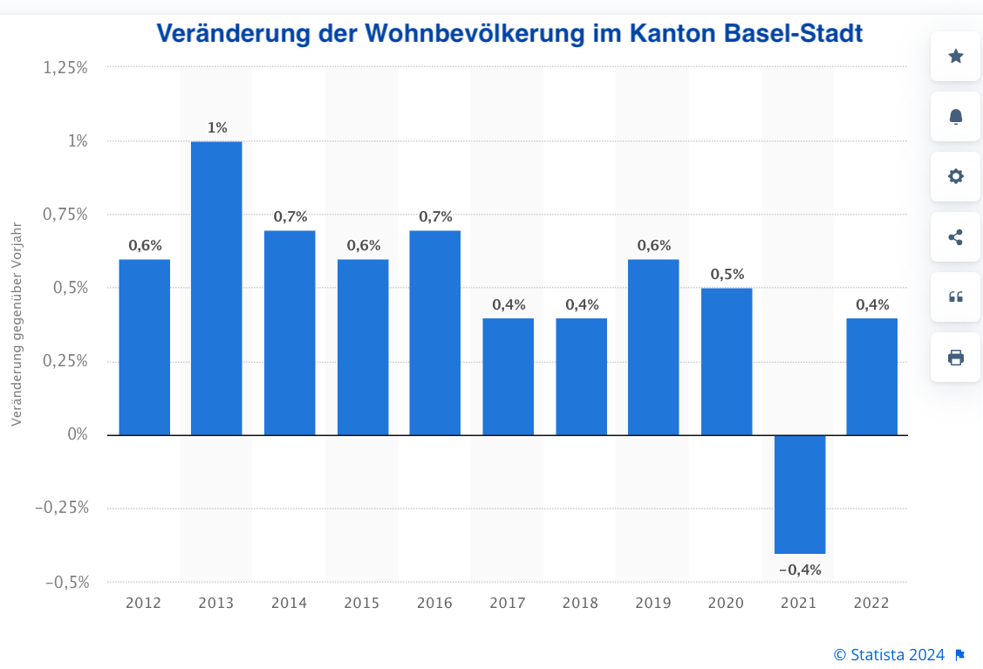

1. Typ:
2. Beschreibung:
3. Text Nummer:
4. Zusammenhang:
....................................................................................................................................................................................................................................................................................................................................................................................................................................................................................................................................................................................

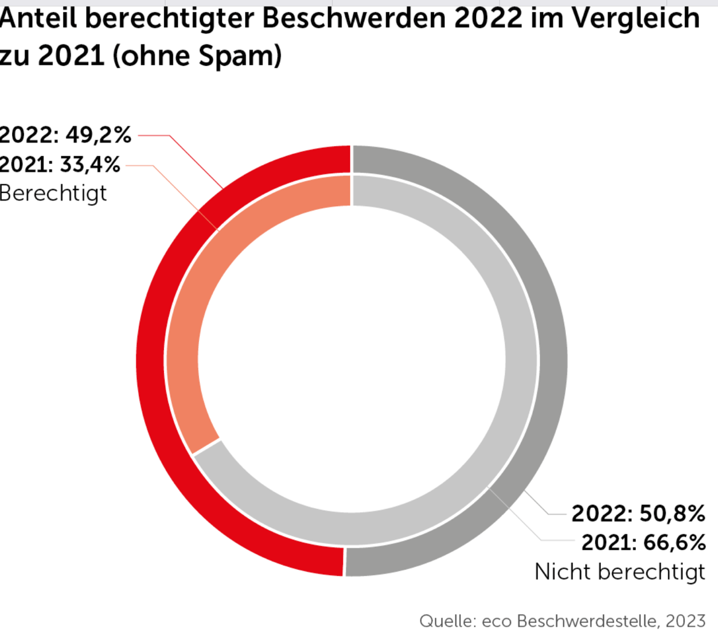
B)

1. Typ:
2. Beschreibung:
3. Text Nummer:
4. Zusammenhang:
....................................................................................................................................................................................................................................................................................................................................................................................................................................................................................................................................................................................

C )

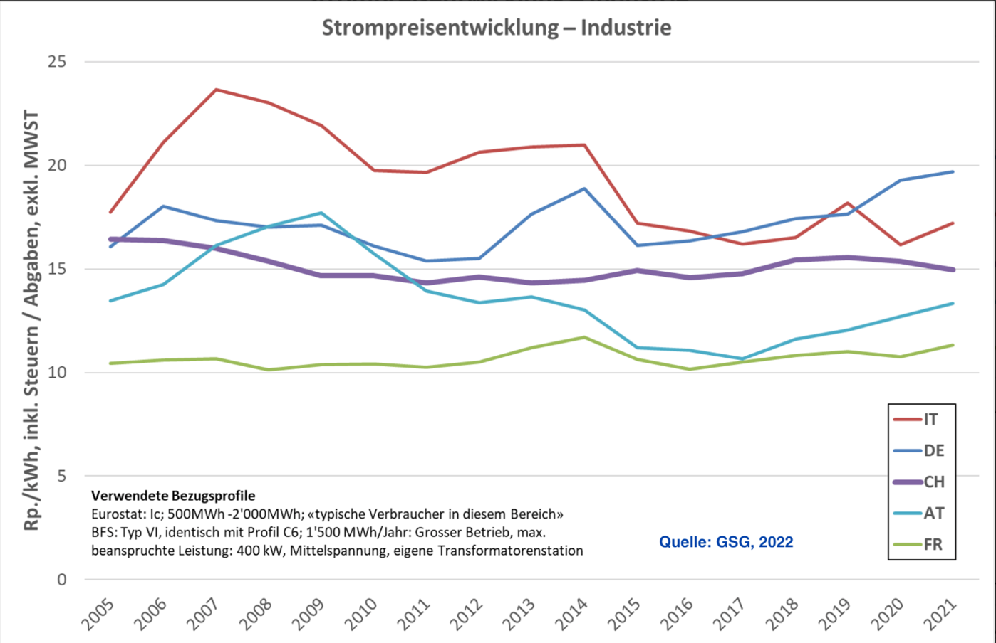

1. Typ:
2. Beschreibung:
3. Text Nummer:
4. Zusammenhang:
....................................................................................................................................................................................................................................................................................................................................................................................................................................................................................................................................................................................

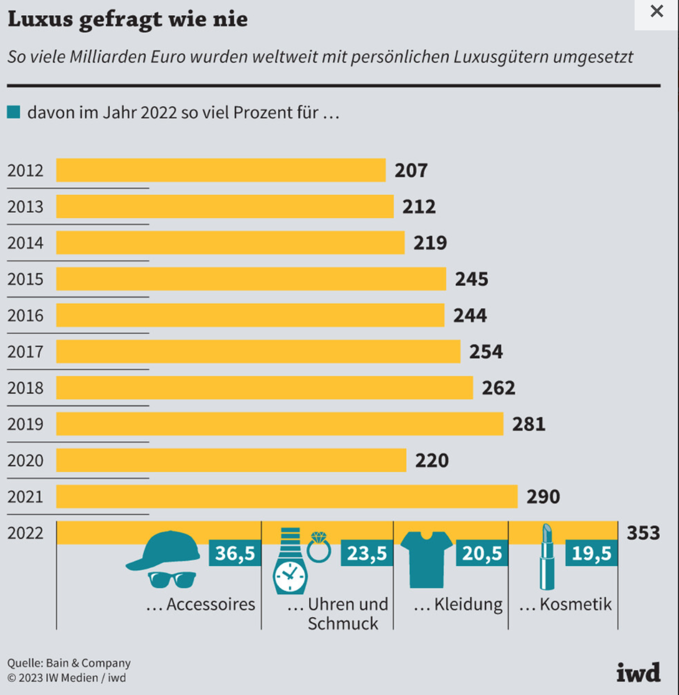
D)

1. Typ:
2. Beschreibung:
3. Text Nummer:
4. Zusammenhang:
....................................................................................................................................................................................................................................................................................................................................................................................................................................................................................................................................................................................

E )

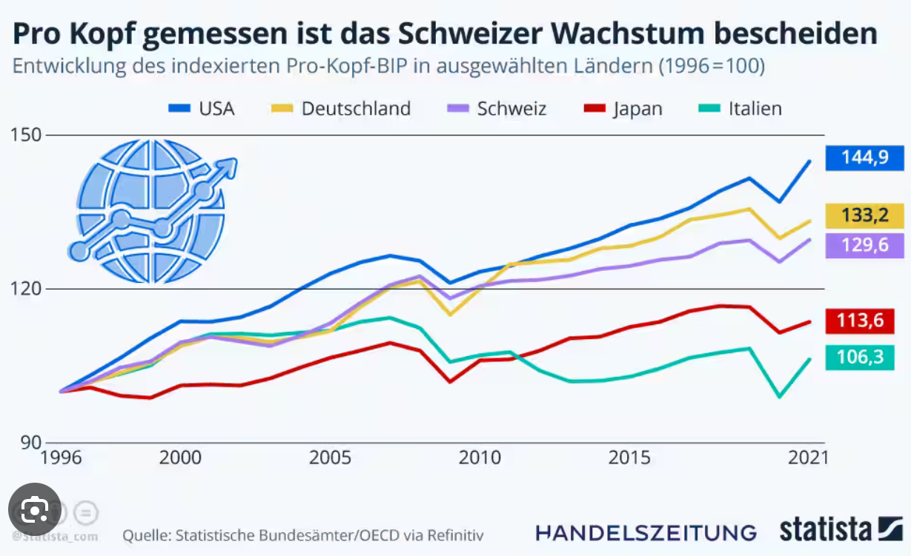

1. Typ:
2. Beschreibung:
3. Text Nummer:
4. Zusammenhang:

....................................................................................................................................................................................................................................................................................................................................................................................................................................................................................................................................................................................

Weiterführende Fragen: Diskutieren Sie in der Gruppe.

Wirtschaft

Was sind die Konjunkturphasen?

Wie geht es der Schweizer Wirtschaft:
Arbeitslosenquote tief / hoch?
Preise tief / hoch?
Beschäftigung tief / hoch?

Wie geht es der Wirtschaft in der EU / in der Welt?

Detailhandel

Was ist stationärer Handel? Geben Sie Beispiele.
Wo kaufen Sie im stationären Handel oder Online-Handel? Warum?
Wie sind die Preise?
Wie verhalten Sie sich als Konsument in einer Zeit mit hoher Inflation?

Werbung

Welche Art von Werbung gibt es?
Was für Werbungen mögen Sie?
Was für Werbungen stören Sie?
Wie finden Sie Werbung in den Sozialen Medien wie You Tube, WhatsApp etc.?

Finden Sie noch andere Fragen.

